**ANOTACOES – 11/04**

Aqui aprendemos o Sistema para utilizar o if, e else na programação do c++ no tinker cad

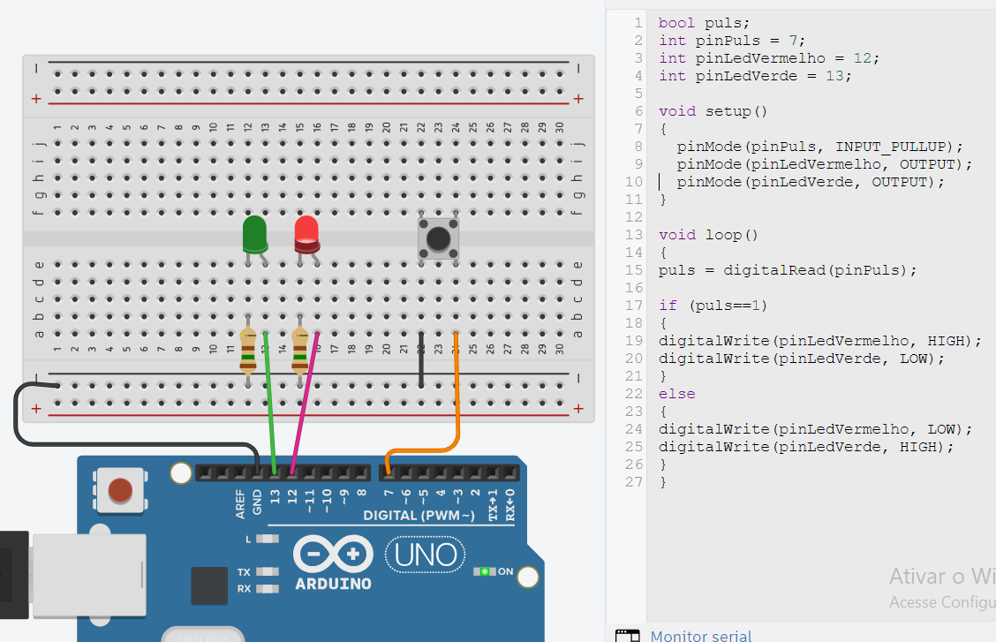

Mais um exemplo mais simples, aonde usamos apenas if e else na nova linguagem e fazemos a led ligar ao acionar o botão.

